附件2
培训地点路线图

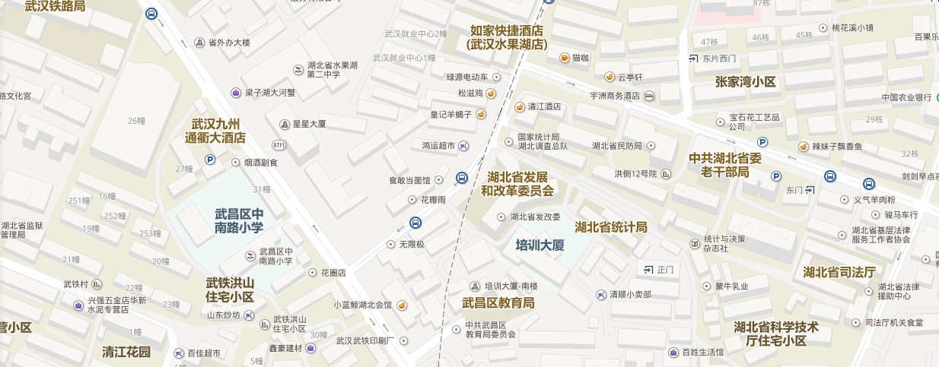

- 乘地铁2号、4号线至洪山广场B2出口，沿八一路直行1000米至东一路八一路口即到；
- 乘公交587、606、552、709、817、724、810至东一路八一路口站下即到。
- 酒店联系电话：(027)87137888

